方案简述
目前呼市共4台计算节点需要扩容内存，对某台进行扩容时，需先将其上资源迁移到其它节点，一台一台完成扩容。
需扩容内存计算节点：
主机名 | IP地址
demo1cnr01n03-b01
demo1cnr01n04-b01
demo1cnr02n03-b01
demo1cnr02n04-b01

当前环境资源状态
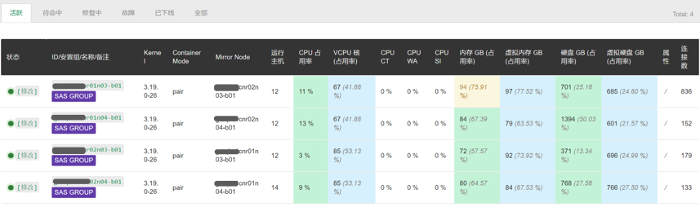
注：由于资源池机器数量少，资源使用率相对较高，后面的步骤迁移时，如果发生资源不足的情况，可能需要关闭部分虚拟机，以降低资源使用率。

准备工作

关闭告警
关闭proxy上的告警服务（nf_server），待升级完成后再开启。
ssh qingcloud-firstbox
/pitrix/upgrade/exec_nodes.sh proxy 'supervisorctl stop nf_server'
/pitrix/upgrade/exec_nodes.sh proxy 'supervisorctl status nf_server'

关闭灾难迁移。
登录firstbox节点
修改/pitrix/conf/variables/global/server.yaml.xxx的两个参数为
disable_hyperpair_rescue: 1 这个参数在compute_server项中
enable_auto_healing: 0
ssh firstbox
/pitrix/upgrade/build_global_conf.sh
/pitrix/upgrade/update.sh all pitrix-global-conf

迁移资源
对4台要迁移的机器，一台一台操作，每完成一台检查状态正常后，再做下一台。
- 迁移说明
迁移计算节点主要是迁移计算、存储、网络、安全资源。
迁移前请确保资源池资源充足，如磁盘空间、内存、CPU。
迁移虚拟机会有3-30秒左右的中断（根据内存大小及使用率），
- 将Hyper上运行的所有资源迁移走，保证/pitrix/data/contrainer下没有任何资源文件。
迁移方法：
迁移示例（此命令用于迁移单台虚拟机）：
# ssh webservice0
# /pitrix/cli/migrate-instances -i i-xxxxxxxx -t mszqyz1rXXnXX
-i参数指定要迁移的虚拟机id，可以一次指定多台用逗号分隔。
-t 参数指定要迁移到的目标计算节点，如果不加此参数，平台会根据算法自动分配一台迁移到的目标节点。
说明：如果磁盘已经挂载到了虚拟机，则只需对对应虚拟机做迁移，磁盘会跟虚拟机走。

迁移示例（此命令用于迁移整个计算节点所有资源）：
# ssh webservice0
# /pitrix/cli/migrate-hyper-node -H mszqyz1rXXnXX -t mszqyz1rXXnXX
-H 参数指定要迁移的计算节点
-t 参数用于指定将此计算节点上所有资源迁移到某台计算节点，一般不需要指定该参数，目标节点可能瞬间压力过大导致迁移失败。不指定时将由平台根据算法自动分配目标节点，将其上虚拟资源分散迁移到不同的计算节点。

- 将此节点的pair节点的compute_agent服务暂时停掉，此进程用于监控pair节点的健康状态及触发自动迁移，pair物理机维护完成后，再将此服务启动。
# ssh hyper-pair
# supervisorctl status （查看系统服务状态）
# supervisorctl stop compute_agnet （停止compute_agent服务）

注意：物理机维护完成后再启动以下服务：
# supervisorctl start compute_agnet （启动compute_agent服务）

修改状态
Supervisor机器人，将要关机加内存的机器状态改为故障
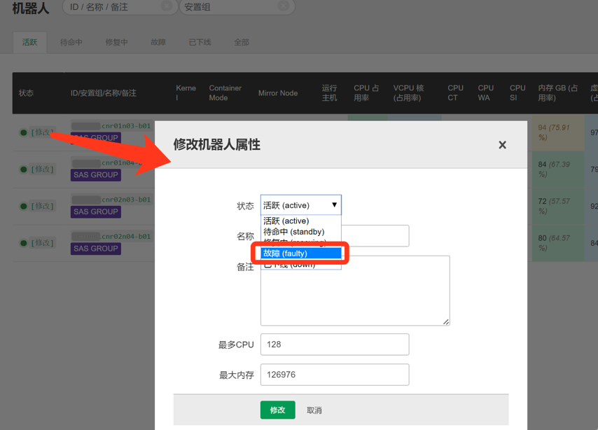

关闭计算节点
关闭要加内存的节点，
# supervisorctl stop all （关闭改节点所有系统服务）
# shutdown -h now （根据输出的提示进行操作）
关机后添加内存。

开机及开机后操作

更换完成后开机，状态检查：
Supervisor状态全部为running：
#supervisorctl status
Drbd状态：
#drbd-overview

机器人中状态改为active。
迁移其它节点资源到已扩容完内存的节点，继续做下一台。

